Министерство образования Республики Беларусь

Учреждение образования
«Белорусский государственный университет
информатики и радиоэлектроники»

Факультет компьютерных систем и сетей
Кафедра ПОИТ

Дисциплина «Теория информации»

ОТЧЁТ
к лабораторной работе №4
Вариант 1

Студент группы №451001
Иванов Н.Д.
Руководитель, преподаватель
Болтак С.В.

Минск 2026

Условие задания:
Вариант 1
Реализовать программное средство, выполняющее вычисление и проверку электронной цифровой подписи (ЭЦП) текстового файла на базе алгоритма RSA. Для вычисления хеш-образа сообщения использовать функцию 3.2 из методических материалов (стр.22, Н0=100). Числа pиq, а также закрытый ключ ввести с клавиатуры. Произвести все необходимые проверки для параметров, вводимых с клавиатуры. В отдельное поле вывести полученный хеш сообщения в 10 с/cч. ЭЦП вывести как целое число. Сформировать новое сообщение, состоящее из исходного сообщения и добавленной к нему цифровой подписи в виде числа в десятичной системе счисления. Цифровую подпись добавлять в конец файла. При проверке ЭЦП предусмотреть возможность выбора файла для проверки.
На экран вывести результат проверки:
- Сообщение о том верна подпись или нет.
- Вычисленные при проверке значения.
Для возведения в степень использовать быстрый алгоритм возведения в степень по модулю.

Подпись файла:
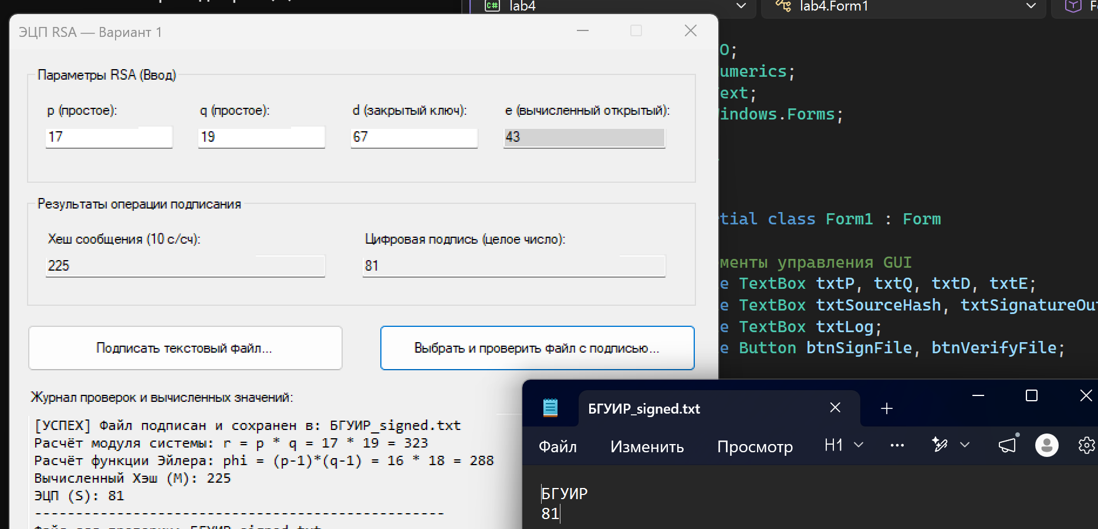
Проверка подписи:
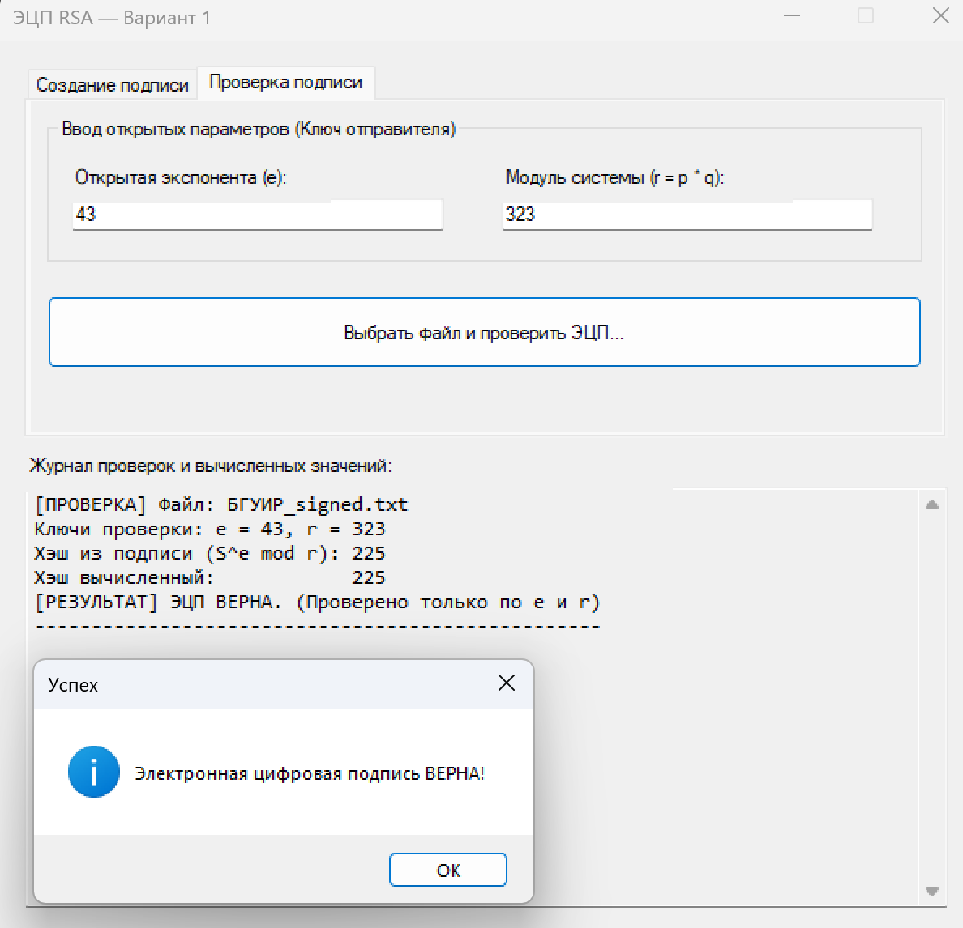

Подпись пустого файла:
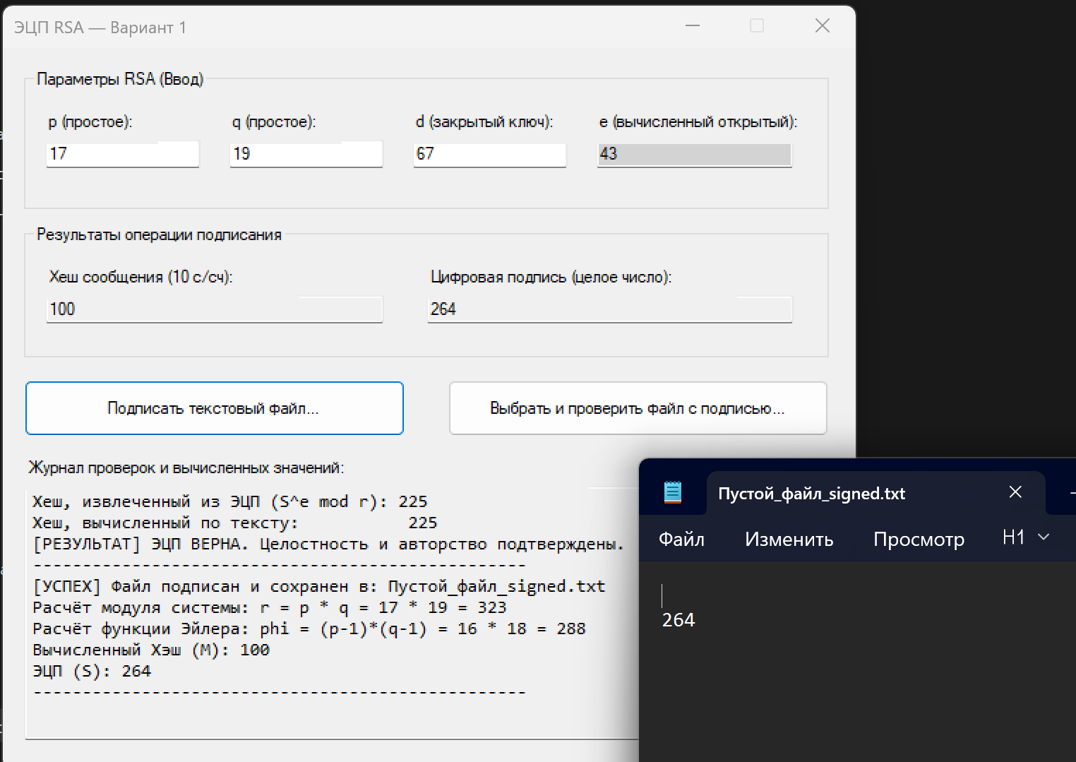

ё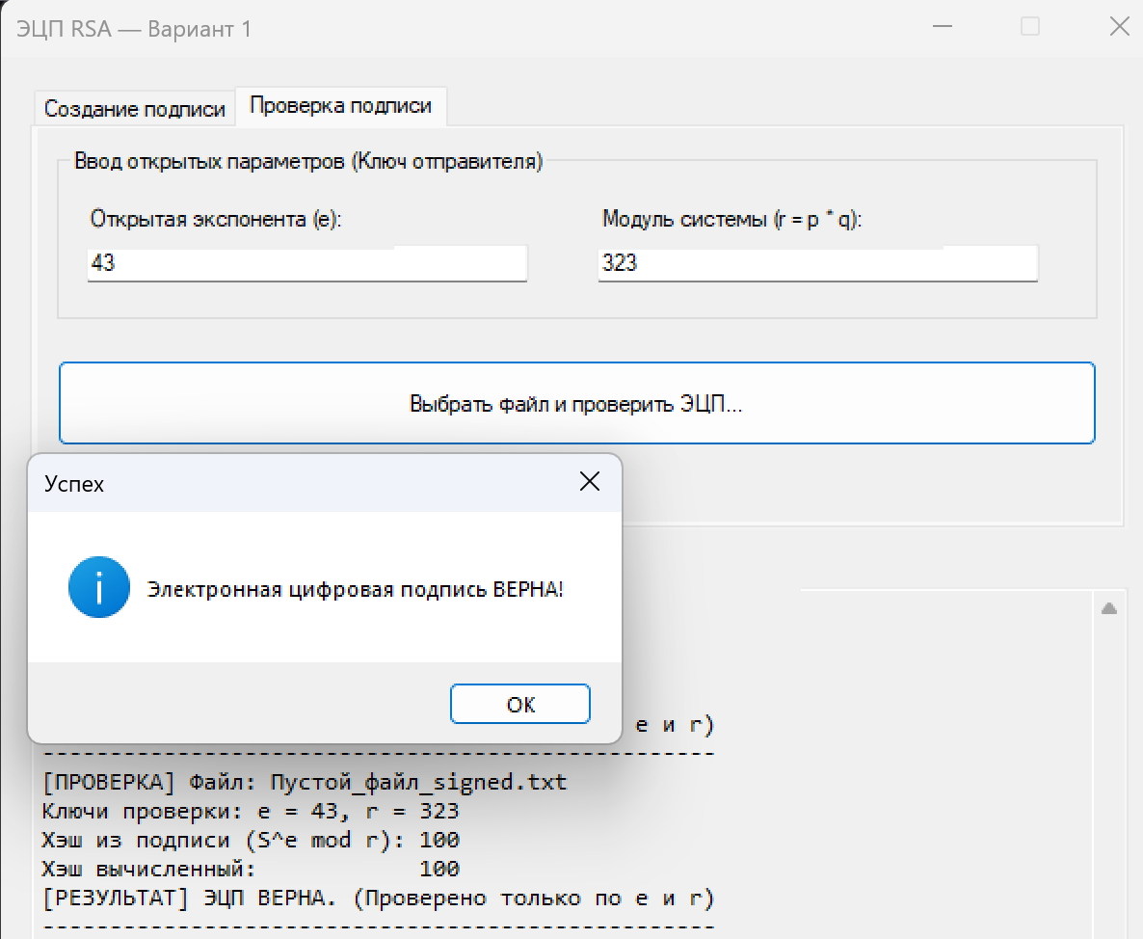
Проверка невалидных значений:
